○ خبر ویژه شبکه 13 رژیم صهیونیستی:  اختلاف در کابینه امنیتی در مورد تحویل اموال بلوکه شده به فلسطینیان  اعضای کابینه امنیتی دولت صهیونیستی بر سر تحویل اموال بلوکه شده به تشکیلات خودگردان فلسطین با هم اختلاف نظر دارند. جلسه روز گذشته کابینه امنیتی دولت رژیم صهیونیستی در این زمینه بیش از 5 ساعت به طول انجامید که طی آن اختلافاتی بر سر تحویل درآمدهای مالیاتی بلوکه شده به...  ››› ص. 2 |  | ◊ مقاله روزنامه مکور ریشون:  سیاست داخلی اسرائیل به سوی سلاخگاه احزاب سیاسی گام بر می دارد  آرییه شابیط" کارشناس صهیونیستی طی مقاله ای نوشت: اسرائیل طی سال های گذشته جنگ داخلی بزرگی را تجربه کرده، این وضعیت نشان از جنگ و خونریزی داخلی بزرگتری دارد. جنگی که تاکنون برای اسرائیلی ها سابقه نداشته است.اکنون هر اتفاقی که در عرصه سیاسی اسرائیل و افکار عمومی رخ دهد امری بشدت خطرناک است ....  ››› ص. 6
• سه شنبه 16 مهر ماه 1398 • شماره 541 • 6 صفحه • 8 اکتبر 2019 •

ویژه های تصویری
* توافق‌های صلح با تل‌آویو از کتب درسی فلسطین حذف شد

* عید غفران یا توبه چیست؟ خروسی که گناهان صهیونیست‌ها را می‌بخشد 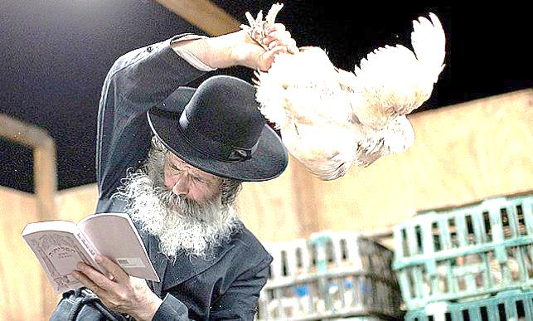

›› ص. 5

□ اسرائیل الیوم: وزیر خارجه رژیم صهیونیستی: طرح سامانه پدافندی در چارچوب عملیات بازدارندگی در قبال ایران است.

□ معاریو: نظرسنجی:70 درصد صهیونیست‌ها نگران تکرار جنگ 1973 هستند.

1- فراخوان شهرک نشینان صهیونیست برای حمله به صحن مسجد الاقصی/پیش بینی مشارکت 100 هزار شهرک نشین در یورش به مسجد الاقصی.

2- دیدار مقامات حماس و حزب‌الله/ رایزنی درباره معامله قرن و طرح صلح فلسطینی.

3- طرح رژیم صهیونیستی برای جلوگیری از فعالیت ترکیه در قدس اشغالی.

4- ایجاد یگان مقابله با حفر تونل‌های حزب‌الله در ارتش رژیم صهیونیستی.

5- رایزنی تازه نتانیاهو با پوتین در زمینه آخرین تحولات منطقه.

6- تداوم اعتصاب غذای ۶ اسیر فلسطینی در بند رژیم صهیونیستی.

7- جبهه مردمی برای آزادی فلسطین: عادی‌سازی روابط با اسرائیل از طریق ورزش مردود است .

8- لیبرمن خطاب به وزرای نتانیاهو: به جهنم بروید.

15/07/1398 | تاریخ انتشار: |  | شبکه 13 رژیم صهیونیستی |  |  | منبع: |  |  |  | خبر ویژه:

اختلاف در کابینه امنیتی در مورد تحویل اموال بلوکه شده به فلسطینیان
اعضای کابینه امنیتی دولت صهیونیستی بر سر تحویل اموال بلوکه شده به تشکیلات خودگردان فلسطین با هم اختلاف نظر دارند. جلسه روز گذشته کابینه امنیتی دولت رژیم صهیونیستی در این زمینه بیش از 5 ساعت به طول انجامید که طی آن اختلافاتی بر سر تحویل درآمدهای مالیاتی بلوکه شده به تشکیلات خودگردان به وجود آمد. بتسلئیل سموتریچ وزیر حمل و نقل و زئیو الکین وزیر محیط زیست موضعی محافظه‌کارانه در قبال طرح تحویل اموال بلوکه شده به تشکیلات خودگردان اتخاذ کردند اما موشه کحلون وزیر دارایی و نداو ارگمن از جمله حامیان سرسخت این طرح بودند. این دو وزیر اسرائیلی تحویل این اموال به تشکیلات خودگردان برای احیای آن در سایه بحران اقتصادی شدید آن را بسیار ضروری می‌دانند. در جلسه روز گذشته درگیری‌هایی لفظی نیز بین وزرای اسرائیلی به وقوع پیوست.
16/07/1398 | تاریخ انتشار: |  | فلسطین آنلاین |  |  | منبع: |  |  | 1 | خبر شماره:

فراخوان شهرک نشینان صهیونیست برای حمله به صحن مسجد الاقصی/پیش بینی مشارکت 100 هزار شهرک نشین در یورش به مسجد الاقصی
گروهی از شهرک نشینان صهیونیست امروز سه شنبه در فراخوانی خواستار حمله به صحن مسجد الاقصی شدند. این فراخوان که به مناسبت فرارسیدن روز عید غفران یهودی انجام می گیرد از شهرک نشینان صهیونیست خواسته شده است تا با تمام توان در این حمله مشارکت داشته باشند. گفته می شود که تعداد شهرک نشینان در این یوش به 100 هزار نفر برسد! و یک خاخام اسرائیلی نیز رهبری آنان را برعهده دارد.
روز عید غفران یا توبه یکی از مناسبت‌های مذهبی مهم یهودیان در طول سال است، یکی از اعمال رایج در میان صهیونیست‌های سرزمین‌های اشغالی در این روز این است که یک مرغ یا خروس سفید رنگ را سه بار دور سر خود می چرخانند، این مرغ یا خروس باید به خوبی در دست گرفته شود و سه بار چرخاندن آن دور سر خود یا یک صهیونیست دیگر تمام گناهان سال گذشته این فرد را می‌بخشد.
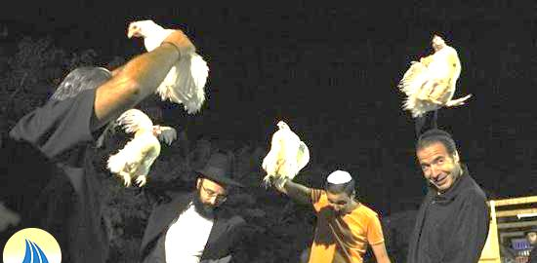
16/07/1398 | تاریخ انتشار: |  | النشره |  |  | منبع: |  |  | 2 | خبر شماره:

دیدار مقامات حماس و حزب‌الله/ رایزنی درباره معامله قرن و طرح صلح فلسطینی
احمد عبدالهادی نماینده جنبش فلسطینی حماس در لبنان به همراه هیأت خود با «حسن حب‌الله» مسؤول روابط فلسطینی در جنبش حزب‌الله لبنان دیدار کرد. عبدالهادی به هدف قرار دادن مسأله فلسطین با طروح آمریکایی موسوم به «معامله قرن» وخطرناک بودن مرحله‌ کنونی هشدار داد و تأکید کرد: وحدت ملت فلسطین و مقاومت جانانه آن تضمین‌های اصلی برای مقابله با این طرح است. وی در ادامه به طرح پیشنهادی هشت گروه فلسطینی برای پایان اختلافات و تحقق آشتی اشاره کرد و گفت: حماس با این طرح بدون هیچ شرطی موافقت کرده زیرا اهمیت وحدت ملی را به ویژه در این شرایط درک می‌کند. عبدالهادی سپس جنبش فتح را به موافقت با طرح مذکور و انتقال به مرحله جدید برای توافق بر سر راهبرد ملی واحد برای مقابله با چالش‌های کنونی فراخواند.
15/07/1398 | تاریخ انتشار: |  | اسرائیل الیوم |  |  | منبع: |  |  | 3 | خبر شماره:

طرح رژیم صهیونیستی برای جلوگیری از فعالیت ترکیه در قدس اشغالی
وزارت خارجه رژیم صهیونیستی درصدد اجرای طرحی برای توقف فعالیت‌های دولت ترکیه در قدس اشغالی است. این طرح به دستور "اسرائیل کاتس" وزیر امور خارجه رژیم صهیونیستی ارائه شده است. منبع مذکور اشاره کرد که وزارت خارجه رژیم صهیونیستی اقداماتی را برای توقف آنچه «فعالیت‌های تحریک آمیز و توطئه‌گرانه ترکیه در قدس شرقی» خوانده، تصویب کرده است. این وزارتخانه مدعی است که این گام‌ها با هدف حمایت از جایگاه اردن انجام می‌شود. کاتس قصد دارد طرح خود را به بنیامین نتانیاهو نخست وزیر رژیم صهیونیستی ارائه کند تا آن را تصویب کند و وارد فاز اجرایی شود. رسانه های صهیونیستی احتمال دادند که این طرح رژیم صهیونیستی منجر به رویارویی مستقیم با ترکیه شود و به همین سبب انتظار می‌رود این طرح در نشست کابینه امنیتی این رژیم بررسی شود.
15/07/1398 | تاریخ انتشار: |  | العالم |  |  | منبع: |  |  | 4 | خبر شماره:

ایجاد یگان مقابله با حفر تونل‌های حزب‌الله در ارتش رژیم صهیونیستی
کانال دو تلویزیون رژیم صهیونیستی از ایجاد یگان ویژه مهندسی در ارتش این رژیم برای مقابله با حفر تونل‌ها در مرز با لبنان خبر داد. بر اساس این گزارش، مأموریت این یگان خنثی کردن هر تلاش حزب‌الله برای حفر تونل‌هایی است که از مرز فلسطین اشغالی عبور می‌کند. ارتش رژیم صهیونیستی چهارم دسامبر با طرح ادعای وجود ۱۶ تونل متعلق به حزب‌الله در امتداد مرزهای لبنان با فلسطین اشغالی عملیاتی تحت عنوان «سپر شمال» را شروع کرد و طی نزدیک به یک ماه تنها توانست ۶ تونل را کشف کند.
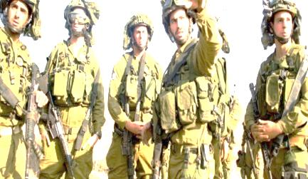
15/07/1398 | تاریخ انتشار: |  | النشره |  |  | منبع: |  |  | 5 | خبر شماره:

رایزنی تازه نتانیاهو با پوتین در زمینه آخرین تحولات منطقه
نخست وزیر رژیم صهیونیستی دوشنبه با رئیس جمهور روسیه تلفنی گفت‌و‌گو کرد و طی آن دو طرف به بررسی آخرین تحولات منطقه و جهان پرداختند. نتانیاهو در گفتگو با پوتین اظهار داشت: «ما با چالش‌های بزرگی مواجه هستیم، اما از همکاری و هماهنگی مهم با روسیه برخورداریم. این همکاری برای ما بسیار مهم است و باید همچنان آن‌را ادامه دهیم».
15/07/1398 | تاریخ انتشار: |  | پایگاه خبری والا |  |  | منبع: |  |  | 6 | خبر شماره:

تداوم اعتصاب غذای ۶ اسیر فلسطینی در بند رژیم صهیونیستی
منابع رسانه ای از تداوم اعتصاب غذای ۶ اسیر فلسطینی در بند رژیم صهیونیستی خبر می دهند. براساس این گزارش، این اسرای فلسطینی در اعتراض به بازداشت موقت خود دست به اعتصاب غذا زده اند. برخی از این اسرا بیش از ۲ ماه است که دست به اعتصاب غذا زده‌اند. رژیم صهیونیستی تاکنون هیچ تلاشی برای بهبود وضعیت اسرای فلسطینی نکرده است.
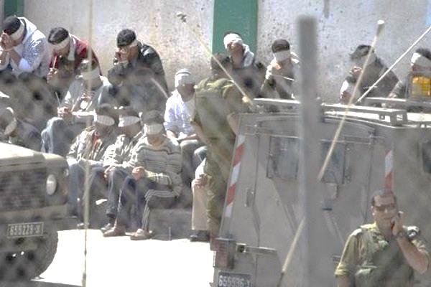
15/07/1398 | تاریخ انتشار: |  | العهد |  |  | منبع: |  | 7 |  | خبر شماره:

جبهه مردمی برای آزادی فلسطین: عادی‌سازی روابط با اسرائیل از طریق ورزش مردود است
جبهه مردمی برای آزادی فلسطین ضمن محکوم کردن بازی تیم فوتبال عربستان سعودی و فلسطین در رام الله، آن را در راستای عادی‌سازی روابط با رژیم صهیونیستی برشمرد. جبهه مردمی برای آزادی فلسطین با صدور بیانیه ای این بازی را که قرار است نیمه اکتبر (۲۳ مهر) در رام‌الله برگزار شود، در راستای سیاست سعودی مبنی بر عادی‌سازی روابط با رژیم صهیونیستی دانست. در این بیانیه تاکید شده است، در شرایطی که رژیم صهیونیستی مانع ورود ورزشکاران و تیم‌های ورزشی از غزه به کرانه باختری می‌شود، مجوز ورود تیم ملی عربستان حاکی از استقبال این رژیم از عادی‌سازی روابط با کشورهای عربی است.
16/07/1398 | تاریخ انتشار: |  | فلسطین آنلاین |  |  | منبع: |  |  | 8 | خبر شماره:

لیبرمن خطاب به وزرای نتانیاهو: به جهنم بروید
آویگدور لیبرمن رئیس حزب صهیونیستی «اسرائیل خانه ما» شماری از وزرای این رژیم را مورد حمله لفظی قرار داد. آویگدور لیبرمن، «مری ریگو» وزیر فرهنگ رژیم صهیونیستی را حیوان خواند و گفت او چیزی از فرهنگ و کتاب نمی‌فهمد و با این حال به عنوان وزیر فرهنگ منصوب شده است. لیبرمن همچنین وزرای دیگر رژیم صهیونیستی را مورد حمله لفظی قرار داد و افزود: از ته دل از حیوانات معذرت خواهی می‌کنم، اما لیکودی‌های امروزی مجموعه‌ای از بازرگانان هستند از اسرائیل کاتس دروغگو و حقه‌باز گرفته تا شلومو درعیِ خائن. وی همچنین در پاسخ به درخواست خبرنگار صهیونیست مبنی بر لزوم عذرخواهی از وزرای نتانیاهو، گفت: همه‌شان به جهنم بروند.
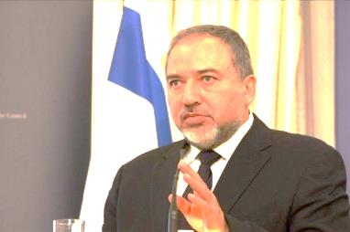
16/07/1398 |  | تاریخ انتشار: |  | ویژه های تصویری |  |  | *
* توافق‌های صلح با تل‌آویو از کتب درسی فلسطین حذف شد
تشکیلات خودگردان فلسطین در چاپ جدید کتاب‌های درسی، جزئیات پرداخته شده به توافق‌های صلح موجود با رژیم صهیونیستی را حذف و از «اسلو» نیز «به شکل منفی» یاد کرد.
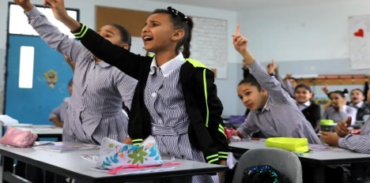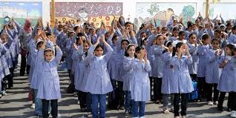
* یورش صهیونیست ها به مقبره یوسف نبی
یک هزار صهیونیست شهرک نشین از جمله "ایلی کوهین" وزیر اقتصاد رژیم اشغالگر به مقبره یوسف نبی در نابلس برای انجام آیین "تلمودی" یورش بردند که به درگیری میان آنها با فلسطینی ها انجامید. براساس این گزارش نظامیان رژیم صهیونیستی در حمایت از شهرک نشینان، گلوله های پلاستیکی و گاز اشک آور به سوی جوانان فلسطینی پرتاب کردند که همین امر باعث زخمی و مسمومیت آنها شد.
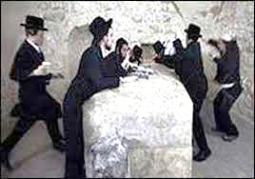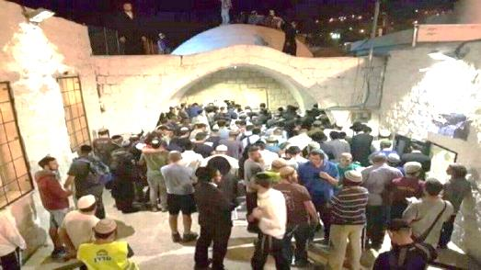
* عید غفران یا توبه چیست؟ خروسی که گناهان صهیونیست‌ها را می‌بخشد
روز عید غفران یا توبه یکی از مناسبت‌های مذهبی مهم یهودیان در طول سال است، یکی از اعمال رایج در میان صهیونیست‌های سرزمین‌های اشغالی در این روز این است که یک مرغ یا خروس سفید رنگ را سه بار دور سر خود می چرخانند، این مرغ یا خروس باید به خوبی در دست گرفته شود و سه بار چرخاندن آن دور سر خود یا یک صهیونیست دیگر تمام گناهان سال گذشته این فرد را می‌بخشد
.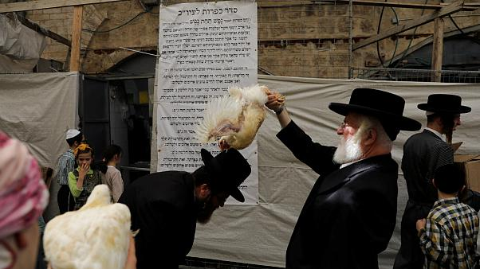
16/07/1398 |  | تاریخ انتشار: |  | روزنامه مکور ریشون | منبع: |  | مقاله
سیاست داخلی اسرائیل به سوی سلاخگاه احزاب سیاسی گام بر می دارد

کارشناس صهیونیست طی مقاله ای اشاره کرد که اسرائیل طی سال های گذشته جنگ داخلی بزرگی را تجربه کرده، این وضعیت نشان از جنگ و خونریزی داخلی بزرگتری دارد. جنگی که تاکنون برای اسرائیلی ها سابقه نداشته است.
"آرییه شابیط" کارشناس صهیونیستی طی مقاله ای در روزنامه مکور ریشون نوشت: اسرائیل طی سال های گذشته جنگ داخلی بزرگی را تجربه کرده، این وضعیت نشان از جنگ و خونریزی داخلی بزرگتری دارد. جنگی که تاکنون برای اسرائیلی ها سابقه نداشته است.اکنون هر اتفاقی که در عرصه سیاسی اسرائیل و افکار عمومی رخ دهد امری بشدت خطرناک است.

این کارشناس صهیونیست در ادامه اشاره کرد که در حال حاضر بخش عمده ای از ساکنان اراضی اشغالی خواهان برکناری نتانیاهو از منصب نخست وزیری هستند و در عین حال بخشی دیگر به فکر ضربه زدن به احزاب چپ گرا هستند و در مقابل این دو گروه جریانات دیگری هستند که در صدد انتقام گیری از اشکنازی ها می باشند.
علاوه براین سه طیف گروه هایی هستند که بشدت از اعراب متنفر هستند.

به عقیده شابیط جنگ داخلی اسرائیل ریشه بسیار عمیقی دارد چراکه احزاب چپ گرا اسرائیلی به صحت انتخابات سال 1977 هیچ اعتقاد و اعتمادی ندارند و با پیروزی نتانیاهو در انتخابات سال های 1996،2009،2013 و 2015 کنار نمی آیند.

در کنار همه این موارد احزاب راستگرا نیز شرایط را سخت تر کرده اند چراکه آنان اکنون در حمایت از اقلیت های صهیونیستی بشدت ضعیف عمل کرده اند. پس درپی بروز چنین شرایطی عجیب نیست که احزاب چپ گرا با استفاده از رسانه و هر ابزاری که در دست دارند احزب راستی را بمباران کنند.

شابیط پس از شرح چنین وضعیتی از عرصه سیاسی آشفته اسرائیل تاکید می کند که صحنه سیاسی و حزبی اسرائیل به سوی سلاخگاه گام برمی دارد.
